|  |  |
| --- | --- |
| **Title：** | **LocationService MRD** |

|  |  |  |  |
| --- | --- | --- | --- |
| **Version** | **Date** | **Document Owner** | **Changes** |
| V01 | 2019-12-23 | Wang Dong | Initial Version |
| V02 | 2010-1-10 | Wang Dong | 增加2.3.1 多路复用消息协议 |
| V03 | 2010-1-17 | Wang Dong | 对2.3.1中 消息协议中有错误的地方进行了更正。  增加2.4 SPSS文档中发现问题章节描述 |
|  |  |  |  |
|  |  |  |  |
|  |  |  |  |
|  |  |  |  |
|  |  |  |  |
|  |  |  |  |
|  |  |  |  |

目录

1 需求介绍 2

2 需求内容 3

2.1 车型配置及差异 3

2.2 流程图（Flow chat） 3

2.3 功能描述 4

2.3.1 多路复用消息协议 4

2.3.2 基本架构 17

2.3.3 位置 17

2.3.4 数据记录 18

2.3.5 数据回放 19

2.3.6 传感器输入 19

2.3.7 系统输入 20

2.3.8 参数配置 21

2.3.9 电源状态 21

2.3.10 性能 21

2.3.11 诊断 22

2.4 SPSS 文档中发现的问题 24

3 系统边界 25

# 需求介绍

本文主要描述Location Service的功能。Location Service应提供准确的定位解决方案，以满足各种应用程序的需求。如果ECU是车辆的本地化主机，Location Service应该将GNSS数据传输到车辆系统接口，以供车辆其他系统使用。

参考文档有福特提供的SPSS文档：

1. Location Service APIM SPSS v1.10 July 10, 2019.pdf

# 需求内容

## 车型配置及差异

|  |  |  |  |  |  |  |  |
| --- | --- | --- | --- | --- | --- | --- | --- |
|  | CD542 | | CX727 | U725 | P702 | U554 | U625ICA |
| 功能 | Ambient / Trend | Titanium / ST Line | Mid / High | Ford Bronco SUV | Ford Raptor F-150  Pickup truck | Lincoln Navigator  Large SUV (3 row seat) | Explorer |
| Location Service | Y | Y | Y | Y | Y | Y | Y |
|  |  |  |  |  |  |  |  |
|  |  |  |  |  |  |  |  |
|  |  |  |  |  |  |  |  |

## 流程图（Flow chat）

## 功能描述

(内置)Location Service 应提供准确的定位解决方案，用于满足各应用程序的需求。

(外置-ECU作为本地化的主机)Location Service 应将GNSS数据传输到车辆系统接口，供车辆其他系统使用。

### 多路复用消息协议

定位服务应使用如下定义的全球导航卫星系统（GNSS）多路复用消息协议。GNSS协议应在由8个字节数据组成的车辆系统接口上利用一个或多个数据消息。 每个8字节的数据块将代表6种不同的消息之一：

1. Meta Data/Time
2. Location 1
3. Location 2
4. Location Quality
5. Sensor Quality
6. Sky View

Location 3 (same as Location 1, but with shifted coordinates for China – only for China)

Location 4 (RAW GNSS from Chipset)

Location 5 (Map Match Feedback from embedded nav, if equipped)

这6条消息中的每条都由8个字节块中的几个数据字段组成。 每个消息中的数据的第一个字段是一个称为“消息类型”的4位字段，该字段指示在剩余的60位数据中分为哪些字段。

下面表格定义了所有6条消息使用的“消息类型”字段。



LocationServices_data1当前定义为由APIM / CHR / CTR在HS3上传输的ArbID 0x45E。

LocationServices_data2当前定义为由APIM / CHR / CTR在HS3上传输的ArbID 0x45F。

此外，ArbID为0x45F仅用于工程开发测试。 在量产车中将不起作用。

LocationServices_3当前定义为TCU在HS4上发送的ArbID 0x21E。

请参阅数据库文件，以获取通过网关重新分配的ArbID。

#### MetaDataTime



MetaDataTime消息的物理位/字节位置布局如下：



#### Location1



Location1消息的物理位/字节位置布局如下：

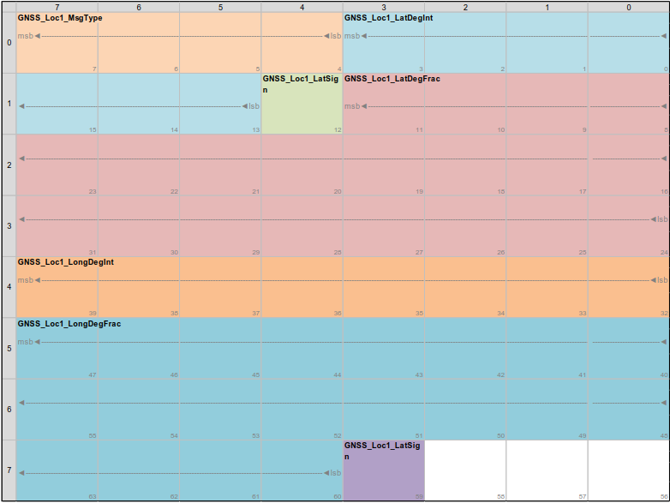

#### Location2



Location2消息的物理位/字节位置布局如下：

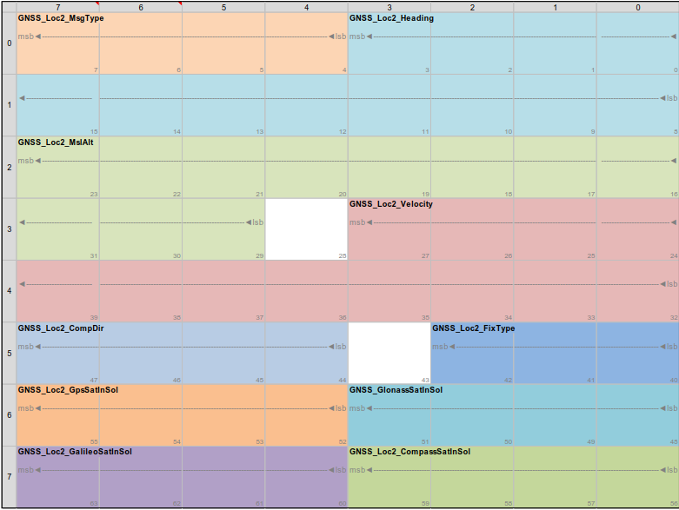

#### LocationQuality



LocationQuality消息的物理位/字节位置布局如下：



#### SensorQuality



SensorQuality消息的物理位/字节位置布局如下：

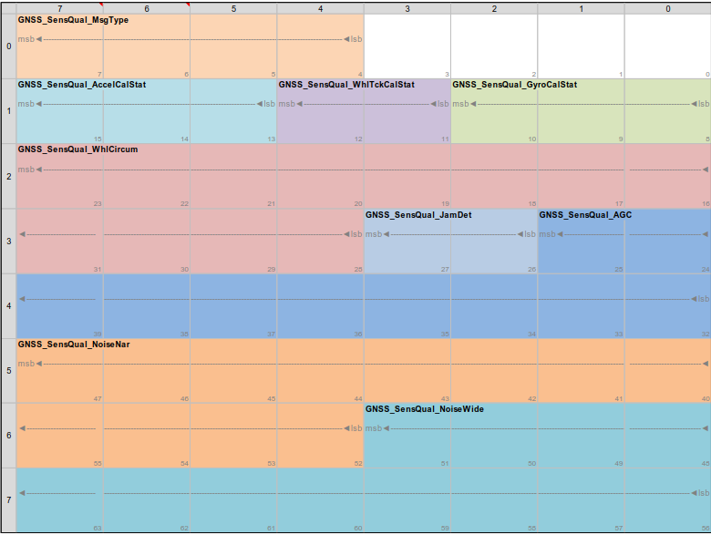

#### SkyView



SkyView消息的物理位/字节位置布局如下：

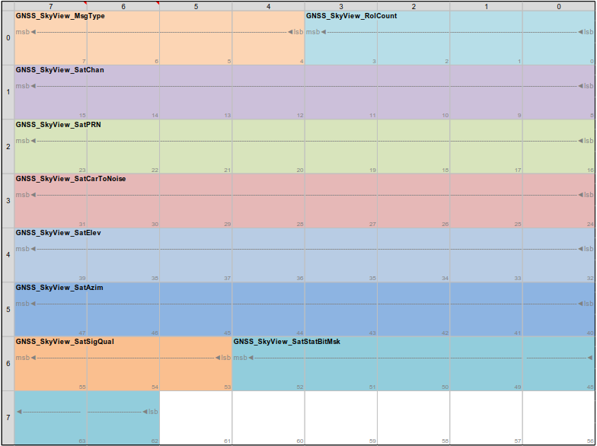

#### Location3



Location3消息的物理位/字节位置布局与Location1相同。

#### Location4



Location4消息的物理位/字节位置布局与Location1相同。

#### Location5



Location5消息的物理位/字节位置布局与Location1相同。

### 基本架构

#### 硬件架构

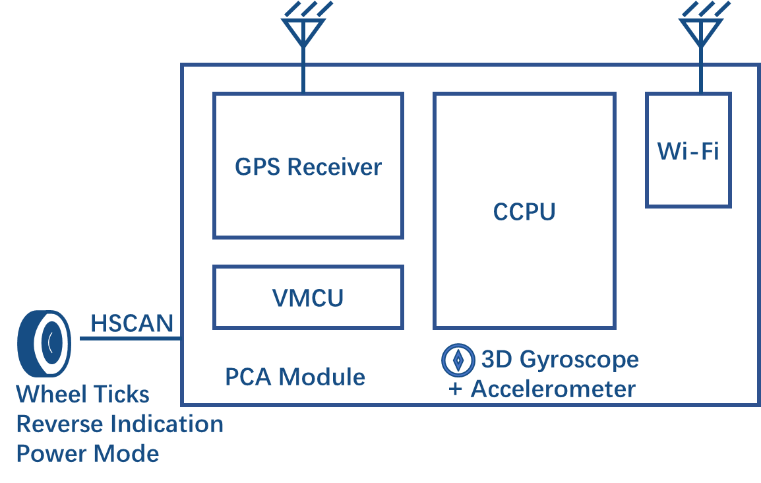

定位服务有两种架构可能：

1. 带内置推算功能的智能GPS接收器(内有第二个定位引擎加强型GPS接收器)
2. 定位引擎在Host Micro中运行的被动GPS接收机

#### GPS接收器硬件需求

GPS接收器只能从福特认可的供应商中选择。 它应在其芯片组中提供以下功能（划分智能/被动）。

最少需同时支持GPS和GLONASS系统。 在法规要求时，必须支持伽利略和指南针/北斗卫星导航系统。

自动星历计算最少24小时的时间段。

干扰检测，具有实时报告和内部缓减。

GPS芯片组应经过修正，使得在信号接收不良时，错误的定位将不会发生(位置漂移)。所有的GPS芯片组的设置应符合福特和之前实施的芯片组供应商进行审查。

在少于4颗卫星和/或缺少3D修复指定的任何修复，应默认使用航位推算引擎。

### 位置

定位应始终准确。

#### 定位精度

系统精度应通过以下方法计算：

500个小时的行驶周期的驾驶数据采集环境应包括50%的城市峡谷，30%的露天，20%的茂密树木

必须使用高分辨率的地面真理（基于RTK或PPP）系统，并在相同的时域（UTC秒，并在相同的纪元整数处发布）进行记录。

每个位置点应相对于彼此测量且计算距离

应对数据集进行分析，以使可信度值达到98％（实现2维中最大距离达到98％的可信度）。

系统性能应包含：

高分辨率（> 100hz）加速器+陀螺仪+车轮刻度10m或更小

低分辨率（<20hz）加速器+陀螺仪+车轮刻度13m或更小

车轮刻度差（四轮输入）15m以下

所有解决方案的露天性能应为1.5m

以下边界情况必须经过验证才能无误工作：

* 隧道中的轻微分叉偏差(如果有地图可用，则与地图匹配)
* 退出停车库（芝加哥帕尔默之家的代客泊车服务）（如果有地图可用，则与地图匹配）
* 多级道路（芝加哥的上/下/服务级Wacker Dr /芝加哥的Randolph st）（如果有地图可用，则与地图匹配）
* 停车场/非道路处理（如果有地图可用，则与地图匹配）
* 快速车道vs服务车道vs高速公路（如果地图可用，则与地图匹配）
* 在茂密的树叶中启动（浸泡24小时后–自动星历已过期）
* 在复杂的机场停车库中启动（浸泡24小时后– 自动星历已过期）
* 底特律/温莎的美国/加拿大隧道（如果有地图可用，则与地图匹配）
* 多路径缓解（芝加哥市区测试路线）
* 波士顿的Big Dig（如果有地图可用，则与地图匹配）

#### 参考坐标系

定位引擎应提供基于车辆在地面高度的中心点的解决方案。 应进行适当的转换，以使解决方案与每种车辆型号的解决方案相匹配。 这应在晴朗的天空条件下以高分辨率GNSS系统作为地面实况进行验证。

### 数据记录

应有2种记录模式。 第一个应始终处于活动状态，并登录到stdout（devlog）。 内容应支持以下标准输出消息。

位置：RAW GPS [纬度，经度，航向，海拔高度]，显示候选[纬度，经度，航向，海拔高度，最后一个特征ID]，DR候选[纬度，经度，航向，海拔高度]

传感器[陀螺仪]：采样率xx Hz，电流偏置X，Y，Z，校准状态，故障状态

传感器[加速度计]：采样率xx Hz，电流偏置X，Y，Z，校准状态，故障状态

传感器[车轮刻度]：采样率xx Hz，每米刻度xx，校准状态，故障状态

位置循环计时阻塞> 200ms xxx ms被阻塞

### 数据回放

来自日志的数据应可作为输入回放到定位引擎中（外部/内部输入分流）。 输入文件应可从外部存储访问。 移除USB记忆棒（如果配备）时，播放功能应具有干净的故障转移行为。 播放功能应按字母顺序播放多个文件。 如果移除并更换了媒体，则播放功能应从头开始重新播放。 应从回放文件利用配置来初始化位置引擎。

### 传感器输入

#### Wheel Ticks

Wheel Ticks 的性能记录在文档AN-0234中。

#### Wheel Tick Initialization

系统应使用左后轮（非驱动）作为第一轮刻度输入。 维持先前的点火循环校准

#### Wheel Tick Calibration

定位服务应在开阔天空的5英里内校准每刻度比的距离。 定位服务的默认比率为每刻度0.0762。 此值必须在关键周期之间保持不变，并且在取出电池时不会丢失。

系统应检测轮胎尺寸变化并应自动替换校准值。 所选位置引擎的局限性可能会取代它，并且性能必须得到福特的同意。

#### Wheel Tick Counter Resets

定位服务应可以弹性复位轮速信号。如果发现其 差值大于8 m/s2，则应考虑重置。 通过点火状态转换有助于减少一些重置。

#### Wheel Tick Failure

定位服务将利用给定方向的故障状态（如果在WhlDiryx_D_Actl信号的Can总线上可用）。如果上述信号的状态为失败（0x3），则确定为故障

车轮后备策略应遵循：

无驱动左（请参阅配置Drive_Type确定）

无驱动右

有驱动左

有驱动右

如果所有4个传感器均发生故障，则应根据HMI的特定应用实施要求使用滑行模式弹出消息和GPS 故障安全模式–请参考特定于应用的要求。需记录DTC。在下一个关键周期，应重置故障状态，并使用“无驱动左轮”作为被监视轮。

如果定位引擎是基于车轴的（车轴上两个车轮的平均值），则如果一个传感器发生故障，则移至从动车轴（因为初始车轴未被驱动）。如果每个轴的一个车轮发生故障，则应根据位置供应商的策略来执行。如果所有车轮都发生故障，请按照上述规定退回至故障前。

#### 3D Gyro/Accelerometer Initialization

陀螺仪/加速计应在每个点火周期重新调零。 为了支持干净的校准，在车辆行驶之前，应先采样4秒钟的传感器数据。

#### 3D Gyro/Accelerometer Calibration

定位服务应在露天的5英里内校准陀螺仪和加速度计的偏差。 这些值必须在关键周期之间保持不变，并且在取出电池时不会丢失。 期望温度补偿算法。 所选位置引擎的局限性可能会取代这种情况，福特必须同意性能。

#### 3D Gyro/Accelerometer Failure

如果内部陀螺仪发生故障，则系统应设置适当的故障诊断代码，然后回退到差速器车轮刻度线4车轮推测模式下。

#### GPS Receiver Failure

如果GPS接收器发生故障，则系统应通知用户并设置适当的DTC。

#### WIFI

WIFI数据（SSID和信号强度）将用作第三方WIFI定位引擎的输入，并用作定位引擎的反馈以进行位置增强（如果获得福特许可）。

#### WRTX/RKX/PPP

定位校正应由蜂窝数据（或其他）接口提供，并由定位引擎利用，以改善解决方案（如果有许可）

### 系统输入

#### Powermode

电源模式必须使用CAN总线，用来消除车轮滴答声复位

#### Reverse Indication

反向指示应由定位引擎提供

#### Navigation Map Matched Position Feedback

定位引擎应提供一种方法，允许导航应用程序（如果配备）提供地图匹配的位置（表示地图匹配所针对的定位点，纬度，经度，高度，航向的系统时间戳），以用作融合解决方案的一部分。 应该提供纬度/经度和航向的置信度值（单独的值）以告诉定位引擎匹配的置信度。 另外，还必须提供右驾市场指示，单向道路，车道宽度和车道数量，以防止中心线图匹配将位置从最右边的车道拖到左边的车道。 可以提供的其他项目包括：

到最近一个路口的距离，活动路线标志和海拔。

#### Camera Detected lane

如果可能，则应将基于摄像机的车道识别数据提供给位置/导航引擎，以提供车道高度指导。

#### Steering Wheel Angle

如果可能，应将方向盘角度输入定位引擎以增强转弯检测能力

### 参数配置

系统必须从信息娱乐诊断规范（IDS）中指定的ECU终端配置中获取以下配置。

|  |  |  |
| --- | --- | --- |
| Parameter | Units | Usage |
| Install angle of Apim for Accelerometer (X) | 0 -> 393.21 degrees | Needed for quicker calibration of sensors |
| Install angle of Apim for Accelerometer (Y) | 0 -> 393.21 degrees | Needed for quicker calibration of sensors |
| Install angle of Apim for Accelerometer (Z) | 0 -> 393.21 degrees | Needed for quicker calibration of sensors |
| Wheel ticks to revolution front | 40->100 | Needed for quicker calibration of sensors |
| Wheel ticks to revolution rear | 40->100 | Needed for quicker calibration of sensors |
| Tire Circumference as built | 100 -> 455 cm | Needed for quicker calibration of sensors |
| distance from IP to rear axle | 100 -> 65735 cm | Needed for quicker calibration of sensors |
| Antenna Type | Harada; Laird (0-255 table) | Used for Tuning GNSS Driver to the patch's unique pattern |
| Front Track | 0->655.35 inches | Needed for quicker calibration of sensors |
| Rear Track | 0->655.35 inches | Needed for quicker calibration of sensors |
| Wheel Base | 0->655.35 inches | Needed for quicker calibration of sensors |
| Drive_Type | 00 – FWD  01 – RWD  02 – AWD  03 – 4WD  04 – Dually 2WD  05 – Dually 4WD  06-FF - Reserved | This is used for selecting which wheel to use as primary for dead reckoning  If FWD, send rear left  If RWD, send front left  if AWD or 4wd send front left  04 or 05 = RWD, so send front left  if 06-FF send front left |
| Time Seperation between wheel tick messages | 0x00 – 20ms  0x01 – 30ms  0x02 – 40ms  0x03 – 50ms  0x04 – 60ms  0x05 – 70ms  0x06 – 80ms  0x07 - Reserved | Vehicle specific timing for periodicity of wheel tick messages (work around for non-realtime/timestamped wheel ticks from Can interface) |

### 电源状态

总线唤醒后，系统将立即开始计算位置。任何车辆移动都应被捕获并反映在位置信息中。

### 性能

本地化引擎应满足以下经验要求：

如果支持导航功能，则需要定位引擎在10hz处发布解决方案以支持平滑的地图呈现（如果配备）。 导航供应商和第1层系统供应商可能需要更高的解决方案率，并且必须作为RFI流程的一部分提供，并添加到该产品的实施指南中。 预期的是，渲染速度是位置解决方案输出速率的两倍。

如果支持竞速计算机应用程序，则最低速率应为10hz

位置主ECU应提供位置的Can总线输出应为1hz（或dbc指定）。

记录速度应为1hz或指定速率

### 诊断

本地化引擎应提供一种执行以下功能的方法（如果不通过HMI，则通过外部接口）。

如果配备了系统HMI，则应通过Bezel Diagnostics和外部工具（更新率为1hz）提供以下窗口小部件。

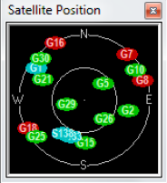

这显示了车辆周围卫星的分布。内圆代表车辆正上方向下45度，外圆代表与地平线成+/- 45度。

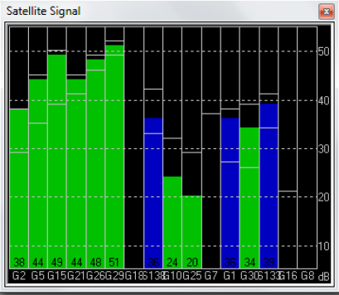

这显示了实时卫星星座状态和CNO级别。

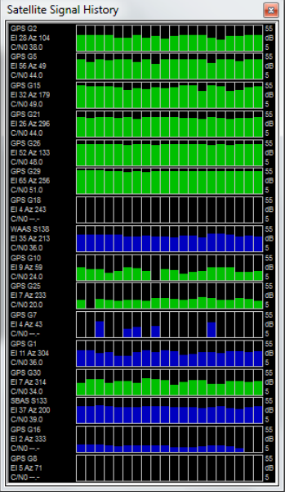

该小部件显示了上面小部件中的数据，但是随着时间的推移。最后30秒以直方图显示。如果30秒不可用，请从1秒钟的数据开始。

Final Widget为以下数据元素提供文本数据：

纬度/经度/航向/高度/ Hdop / Pdop / Vdop / 2d精度/ 3d精度/车辆速度/卫星数量（在解决方案中使用/已查看[可能/可能未在解决方案中使用]）

修复模式/首次修复时间/干扰有效/ AGC级别/噪声级别/传感器校准状态[车轮/陀螺仪] / UTC日期/ UTC时间/

## SPSS 文档中发现的问题

在梳理Location Service APIM SPSS v1.10 July 10, 2019.pdf文档内容时，发现在定义复用消息的协议中有部分内容存在错误，已经与Ford的FO确认过了。

详细的信息见下面的文档：



# 系统边界

请参考表格xx（外部表格文档后续补充）